**Magnesium Opti EG**

**+ Vitamine B6**

Magnesium Opti EG draagt bij tot het verminderen van vermoeidheid, bvb. tijdens perioden van stress en tot een normale werking van de spieren.*

**Wat is Magnesium Opti EG en waarvoor wordt het gebruikt?**

Magnesium Opti EG is een filmomhulde tablet die 225 mg magnesium, alsook vitamine B6 bevat.

Magnesium is een **mineraal dat essentieel is voor de normale werking van ons metabolisme**: het ondersteunt onze psychologische functie, onze spier- en zenuwfunctie en ons energiemetabolisme.

* Zowel magnesium als vitamine B6 dragen bij tot een goede werking van het zenuwstelsel en tot het **verminderen van de vermoeidheid**, vooral **in perioden van stress**.*
* Magnesium draagt bij tot een normale werking van de spieren.*

Ons lichaam is niet in staat zelf magnesium aan te maken en moet het uit onze voeding halen. Vaak leiden onze eetgewoonten echter tot onvoldoende inname van magnesium.

Magnesium Opti EG kan gebruikt worden in perioden van een **verhoogde behoefte aan magnesium**, zoals tijdens de groeispurt, zwangerschap, een intense sportactiviteit, perioden van stress en vermoeidheid, enz…

Magnesium bestaat in verschillende vormen waartussen grote verschillen in biologische beschikbaarheid en gastro-intestinale tolerantie kunnen bestaan. Magnesium Opti EG bevat magnesium onder de vorm van citraat, tauraat en glycerofosfaat, specifieke vormen van magnesium die goed verdragen worden in het maagdarmkanaal en een goede biologische beschikbaarheid (= een hoge opname door ons organisme) hebben.**

**Voor wie is Magnesium Opti EG bestemd?**

Magnesium Opti EG is bestemd voor volwassenen en kinderen vanaf 12 jaar.

Personen met het grootste risico op een tekort aan magnesium zijn:

* personen met stress en/of vermoeidheid
* sportbeoefenaars
* vrouwen die zwanger zijn of borstvoeding geven
* jongeren in volle groei vanaf 12 jaar
* ouderen

**Hoe gebruikt u Magnesium Opti EG?**

1 filmomhulde tablet Magnesium Opti EG per dag met een beetje water innemen, bij voorkeur tijdens een maaltijd.

Deze dosis kan aangepast worden naargelang het advies van uw arts of apotheker.

**Samenstelling**

Magnesium: 225 mg (60% RI*)

Vitamine B6: 0,7 mg (50% RI*)

*RI: Referentie-inname

**Volledige ingrediëntenlijst:**

Magnesiumcitraat – Vulstof (Microkristallijne cellulose) - Magnesiumtauraat - Magnesiumglycerofosfaat - Antiklontermiddel (Glyceryldibehenaat) - Vulstof (Hydroxypropylmethylcellulose, Calciumcarbonaat) - Antiklontermiddel (Calciumfosfaat, Siliciumdioxide, Magnesiumstearaat) – Vulstof Hydroxypropylcellulose) - Glansmiddel (Stearinezuur) - Pyridoxinehydrochloride (Vitamine B6) – Bevochtigingsmiddel (Glycerine).

**Goed om te weten:**

Magnesium Opti EG bevat geen **suiker en gluten**.

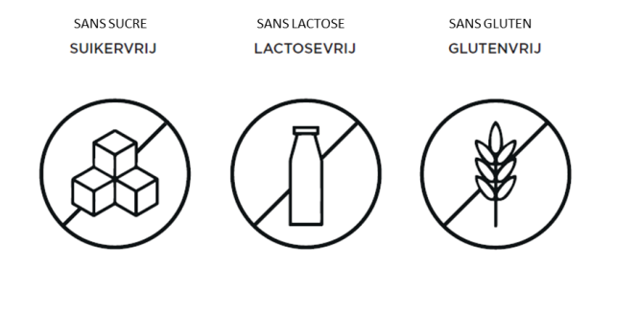

**Verpakking:**

Verpakking van 60 filmomhulde tabletten.

Uitsluitend verkrijgbaar bij uw apotheker.

**Algemene informatie:**

Een voedingssupplement mag niet als vervanging van een gevarieerde en evenwichtige voeding en van een gezonde levensstijl worden gebruikt.

De aanbevolen dagelijkse dosis niet overschrijden.

Buiten het bereik van kinderen houden.

Bewaren bij kamertemperatuur in de oorspronkelijke verpakking.

Geproduceerd in België voor:

EG nv/sa

Heizel Esplanade 1 b22

1020 Brussel

**Notificatienummer:** NUT 972/21

* Zowel magnesium als vitamine B6 dragen bij tot een normale psychologische functie en tot het verminderen van de vermoeidheid. Magnesium draagt bij tot een normale werking van de spieren, een normaal energiemetabolisme en een normale functie van het zenuwstelsel.

**Rylander* R et al. Bioavailability of Magnesium Salts – A Review, BioFact Environmental Health Research Centre, Björkåsv 21, 443 91 Lerum, Sweden